暨南大学本科实验报告专用纸
课程名称 计算机网络实验 成绩评定
实验项目名称 Internet应用与应用层协议分析 指导教师 潘冰
实验项目编号 03 实验项目类型 验证型 实验地点 实B401
学生姓名 饶龙悦 学号 2019051101
学院 智能科学与工程 系 计算机 专业 信息安全
实验时间 2021 年 9 月 28 日 上 午～ 9 月 28 日 上 午

- 实验目的
1.理解WWW 、 DNS服务、FTP服务、SMTP的作用和原理；
2.学会使用wireshark分析HTTP、FTP、SMTP和DNS协议的工作过程，加深对协议格式和工作原理的理解。
- 实验内容
1.通过域名访问WWW、FTP服务器，分析DNS、WWW、FTP工作过程，并使用WireShark分析相关协议格式；
2.在客户端访问SMTP服务器，使用wireshark分析SMTP、POP3协议的工作过程。（可以在客户端安装outlook或使用QQ邮件服务器或自己编程）
- 实验设备
局域网环境，计算机若干台。
- 实验步骤
一、HTTP协议分析
访问任意web站点，用wireshark分析HTTP协议的工作过程和HTTP协议格式。（协议首部含义需要查询了解）
请求报文：
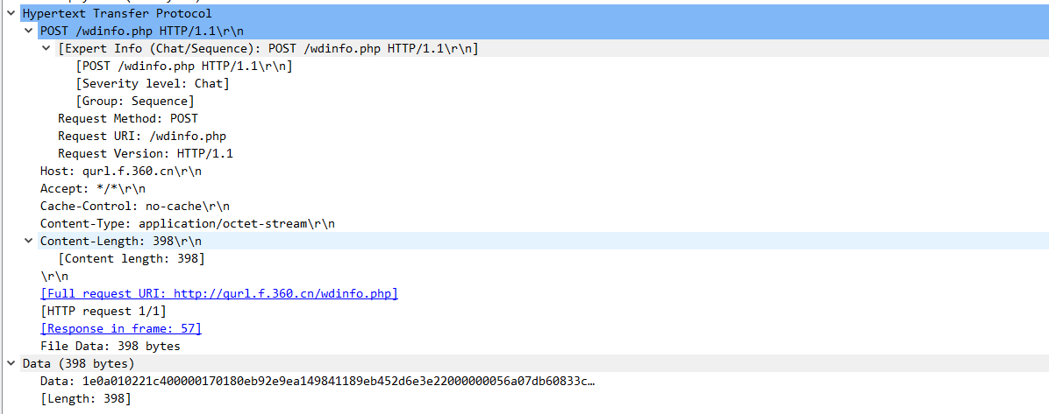
响应报文：
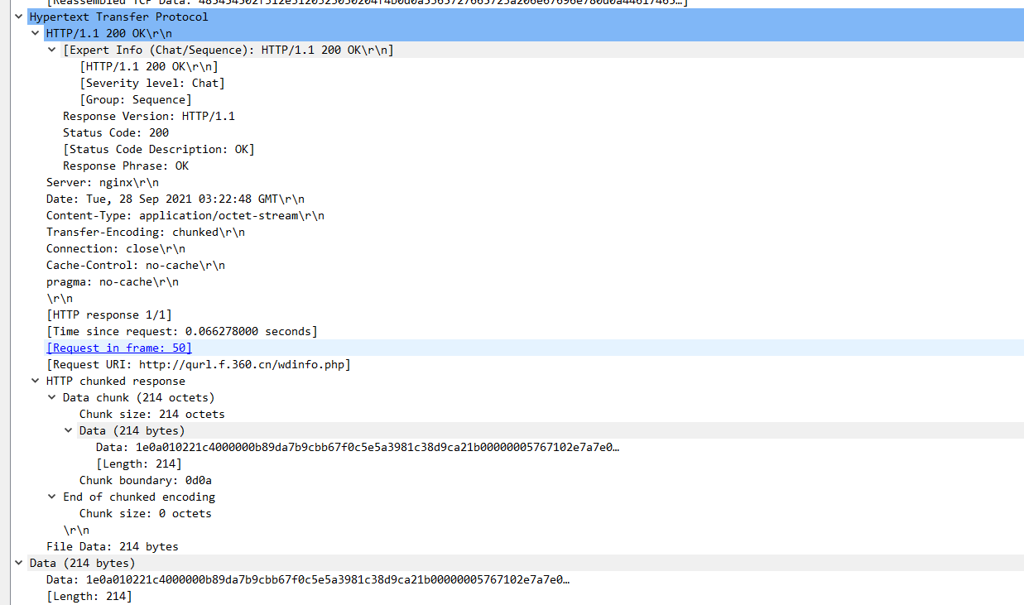
分析：
HTTP请求报文的格式：
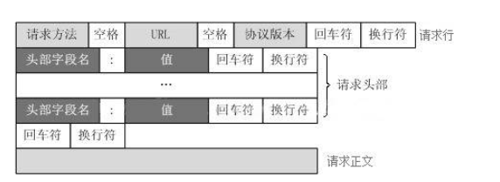
请求报文分析：
可以看到我们用WireShark解析到了这些格式信息，首先第一行是请求行，分别由请求方法（此次实验所用的方法是POST方法，POST 是向指定资源提交数据进行处理请求（比如提交表单或者上传文件）。数据被包含在请求体中。POST请求可能会导致新的资源的建立或已有资源的修改。另外比较常见的是GET方法，GET是向特定的资源发出请求。注意：get方法不应当被用于产生“副作用”的操作中。）、URL以及协议版本（这里的协议版本是HTTP/1.1,常见的还有HTTP/1.0版本，HTTP/1.0版本默认使用的是非持久性连接，而HTTP/1.1版本默认使用的是持久性连接。HTTP/1.1的默认模式使用带流水线的持久连接。这种情况下，HTTP客户每碰到一个引用就立即发出一个请求，因而HTTP客户可以一个接一个 紧挨着发出各个引用对象的请求。服务器收到这些请求后，也可以一个接一个紧挨着发出各个对象。与非流水线模式相比，流水线模式的效率要高得多。），接下来是请求头部，请求头部包含很多客户端环境以及请求正文的有用信息。这里有Cache-Control等信息,其次此处Cache-Control的值为no-cache,表示禁用cache缓存,后面的\r表示空格,用来表明结束,\n表示换行，下面就是请求正文。最后是请求正文：可选部分，比如GET请求就没有请求正文；POST比如以提交表单数据方式为请求正文。
HTTP响应报文格式：
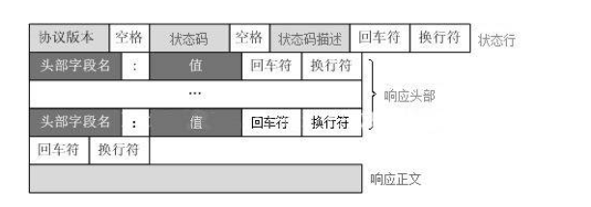
响应报文分析:
- 第一行是状态行，状态行由3部分组成，分别是协议版本（这里仍然是HTTP/1.1）、状态码、状态码描述（显示OK）。状态行下面是响应头部，响应头部与请求头部类似，包含了很多有用的信息，有访问的时间日期，有服务器类型，有传输编码（分块形式），有content-type，即文件拓展名，这里的数值application/octet-stream ： 二进制流数据（如常见的文件下载），pragma显示的no-cache指强制要求缓存服务器在返回缓存的版本之前将请求提交到源头服务器进行验证。还有Cache-Control等信息，接下来是空行，这一行非常重要，必不可少。表示响应头部结束。最后是响应正文，服务器返回的文档，最常见的为HTML网页。
状态码：200~299的状态码表示成功，例如此处的200。
300~399的状态码指资源重定向，
400~499的状态码指客户端请求出错，例如我们熟知的404。
500~599的状态码指服务端出错，例如508。
HTTP/1.1向协议中引入了信息性状态码，范围为100~199。
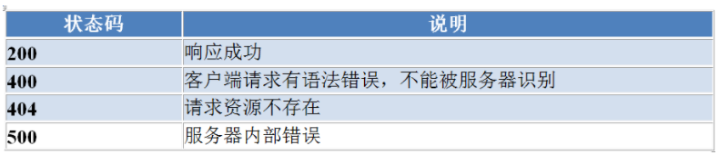

- DNS协议分析

通过域名访问www.battle.net，用wireshark捕获DNS数据包，并分析DNS工作过程和DNS格式。

首先是DNS的请求报文：
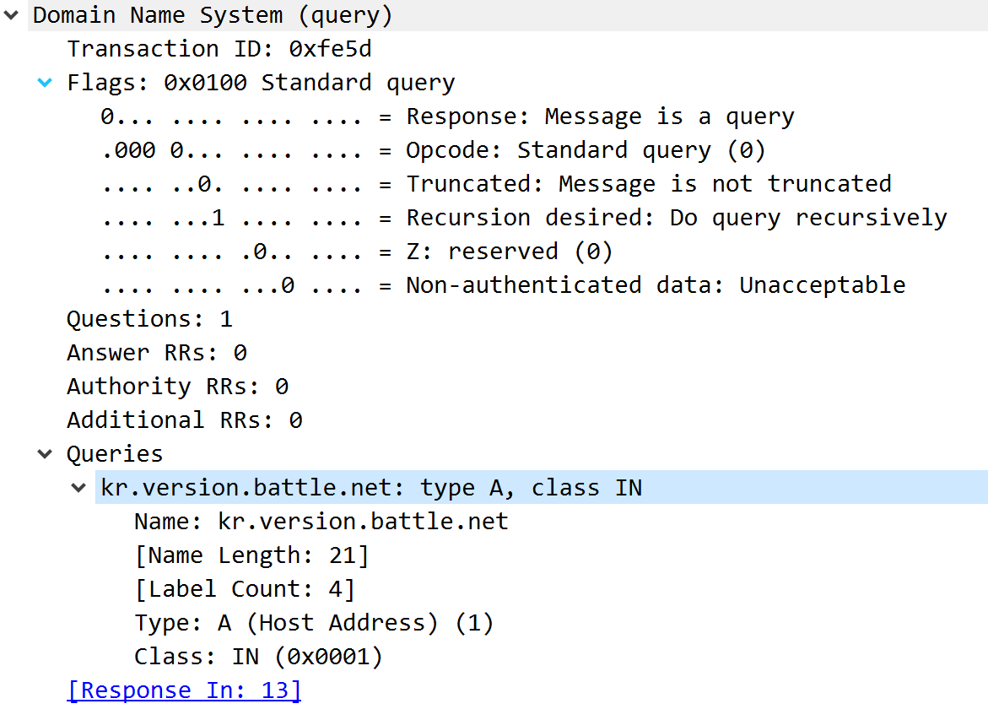
图中我们捕获到两类信息，分别是头部（header）和问题（queries），第一行是标识ID，用于辨别DNS应答报文是哪个请求报文的响应，这里的值是0xfe5d，然后是标志（flags），每一位的含义不同，可以参考如下信息：
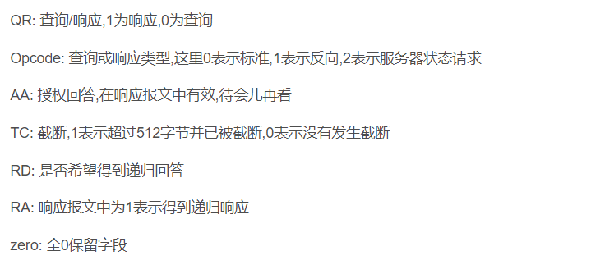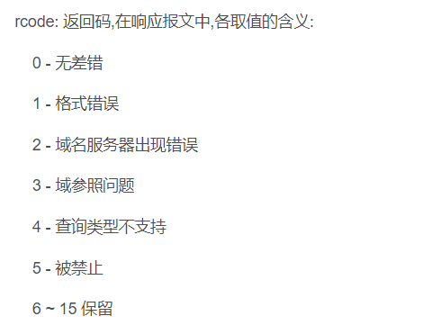

然后依次是问题数为1，答案RR数为0，权威RR数为0，附加RR数为0，最后一行是问题名：kr.version.battle.net，查询类型是A，查询类别的含义如下：
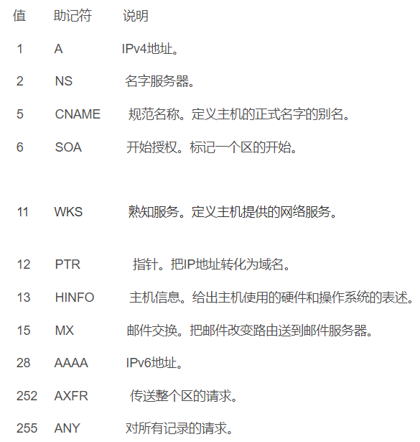
最后查询类别是IN（表示Internet数据）
分析响应报文：
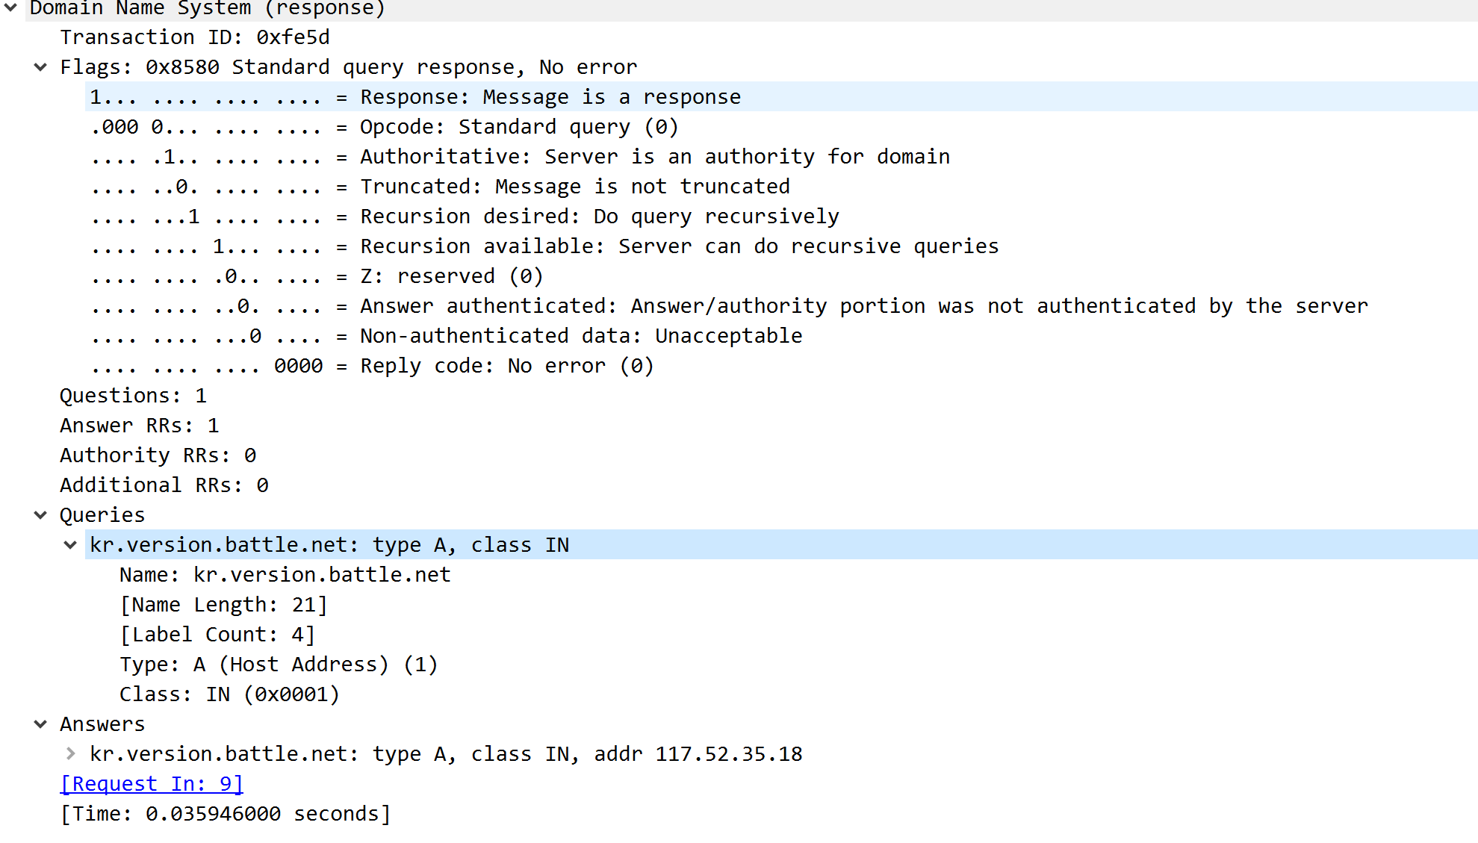

可以看到和第一个请求报文很类似，但是多了一些多西，最后那里多出了一个Answers字段.
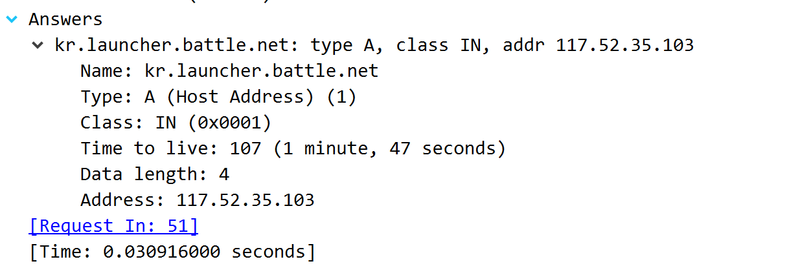
Answers字段可以看成一个List,集合中每项为一个资源记录,图中获取到的有两条资源记录，第一条有域名qing.wps.cn，资源数据类型CNAME，资源数据类别IN，该资源记录的生命周期413s，即从取出记录到抹掉记录缓存的时间为413s，资源数据长度18字节，最后是CNAME的具体值。
第二条资源记录有域名kr.launcher.battle.net，资源数据类型A，资源数据类别IN，该资源记录的生命周期413s，即从取出记录到抹掉记录缓存的时间为413s，资源数据长度4字节（这里的4表示IP地址的长度为4字节.也就是下面Addr字段的长度），DNS服务器把地址返还给客户端，返回的IP地址117.52.35.105，最后还有RD生存时间（表示该资源记录的生命周期）。

注意：
- 有时候可能捕获不到DNS解析过程，为什么？要仔细分析。
可能是因为网络卡顿。

关键是按照dns数据包格式来:
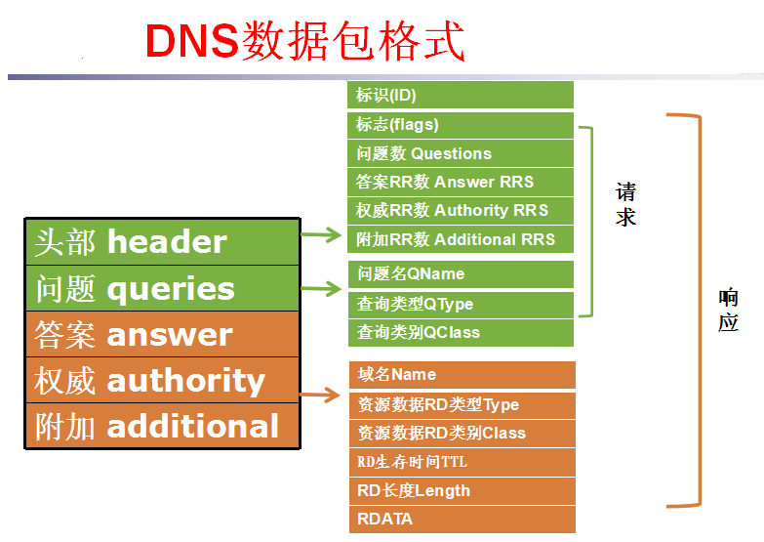

三、FTP协议分析
1.访问FTP服务器。如ftp://ftp.jnu.edu.cn
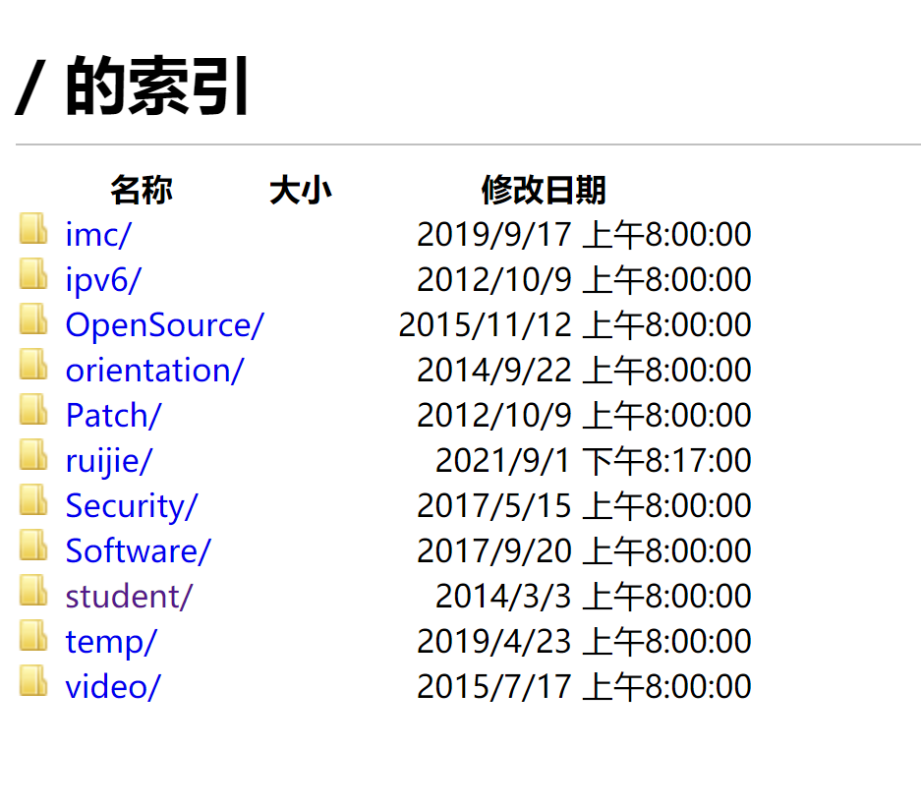
2.用wireshark分析FTP的工作过程。注意观察FTP的工作模式，用于控制连接的端口和数据连接的端口。
注意：可以利用Windows自带的FTP组件或下载FTP软件，建立FTP服务器，并进行配置，并访问分析FTP协议
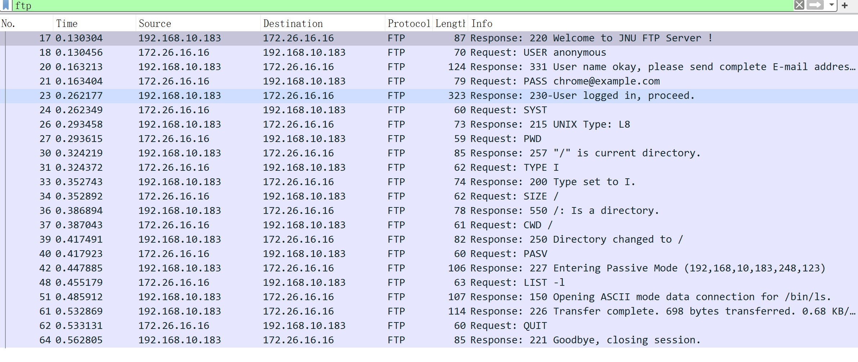
三次握手建立连接:
协商工作模式：被动模式PASV。
客户端发起协商工作模式，服务器数据连接端口：196*256+49=50225:
客户端发起建立数据连接：
服务器：63611--客户：54236+1:
四次握手断开连接:

四、 SMTP和POP协议分析

基于Web的邮件或客户端的邮件软件（如outlook）收发邮件，捕获数据报分析邮件收发过程和SMTP、POP3等协议格式和工作过程。
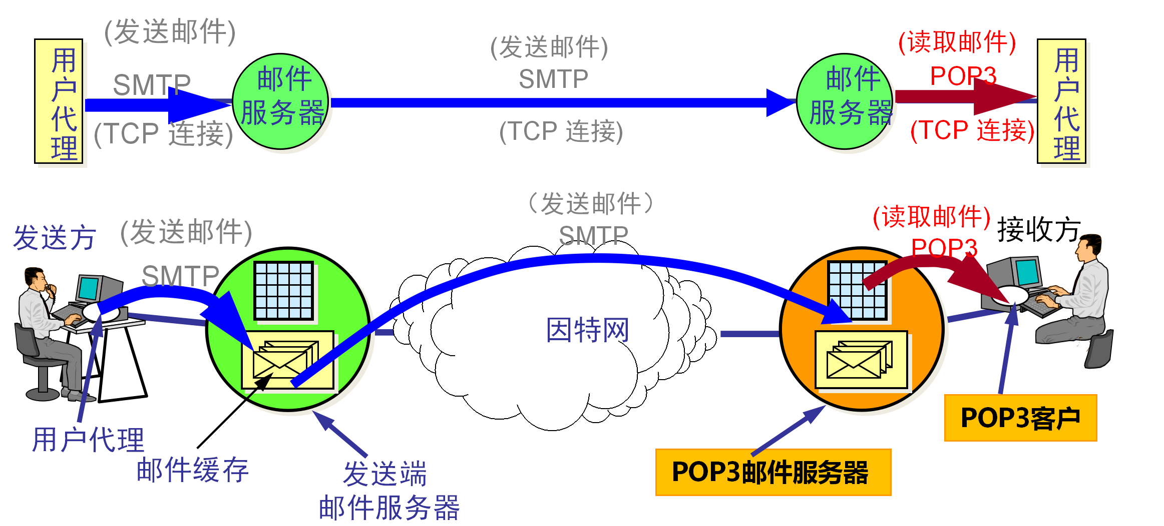
邮件收发过程可以由上图解释，发送邮件时需要用到SMTP协议，读取邮件时需要用到POP3协议
SMTP：
SMTP 通信的三个阶段：
1）建立连接
SMTP客户周期性地从邮件缓冲区进行扫描，如果有邮件就SMTP熟知的端口25与目的主机的SMTP服务器建立TCP连接。不使用 中间的邮件服务器，TCP连接是基于收发双方的两个邮件服务器，并非在收发人之间的连接。
2）邮件传送
从mail命令开始。如MAIL FROM:<XIEXIREN@TSINGHUA.ORG.CN>
3）释放连接
SMTP客户发送QUIT命令，服务器返回”221 (服务关闭)”表示SMTP统一释放连接。
Wireshark抓取数据包：
建立TCP连接↑
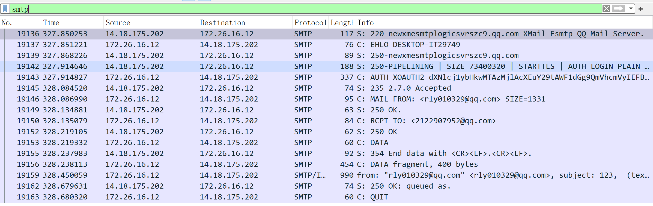
由上图可知，
首先，连接建立：
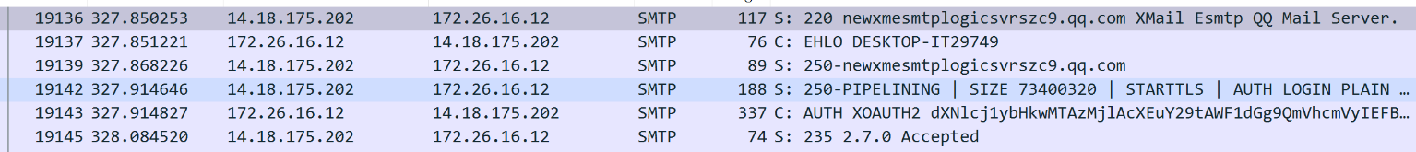
然后，邮件传输：
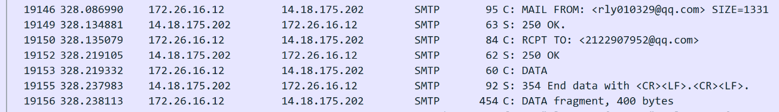
最后，连接释放：

信封部分：
MAIL FROM: rly010329@qq.com
RCPT TO: 2122907952@qq.com
首部部分：
From: rly010329@qq.com
To: 2122907952@qq.com
Date: 2021-10-12
Subject: 123
Cc: 此处无

下来分析POP3协议：
wireshark显示出了从客户端服务器之间三次握手建立tcp连接，到pop3认证，处理，更新，最后以tcp四次挥手结束这个过程的数据包。如下如所示：
- 由于POP3协议默认的传输协议是TCP协议，因此，客户端连接服务器需要先进行三次握手建立端到端的连接。
- 客户端和服务器建立连接之后，pop3服务器会向pop3客户端吧发送一条消息，通知客户端服务器已经准备好了，客户端开始进行认证阶段：
- 客户端进入认证阶段后，向服务器发送 user xxx@qq.com，回车，pass 授权码（注意不是邮箱的登录密码），回车，服务器返回ok，表明认证成功，客户端由认证阶段进入处理阶段。
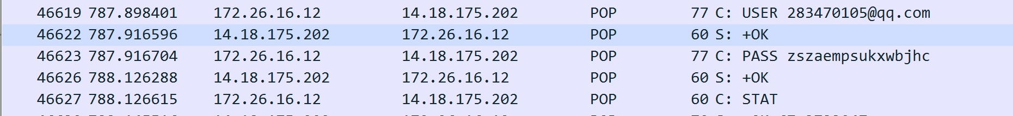
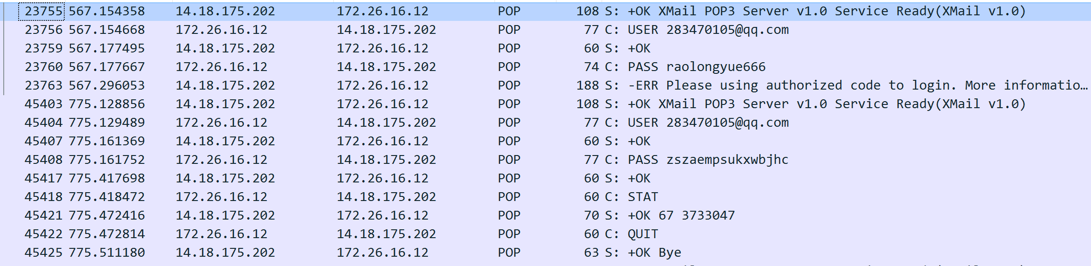
4.处理阶段：
客户端向服务器发送命令码list，服务器返回命令执行的状态（+ok表示命令执行成功，-err表示命令执行失败），邮件数量和每个邮件的大小。
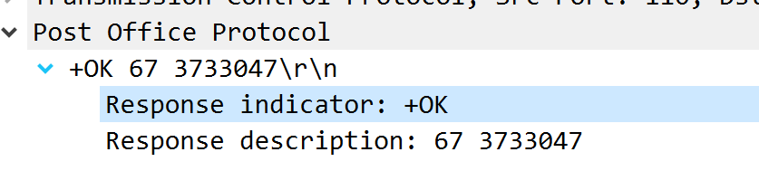
客户端向服务器发送命令码retr 68，表示客户端请求28标识的邮件的全部文本内容，服务器返回命令执行的状态以及28标识的邮件的全部内容
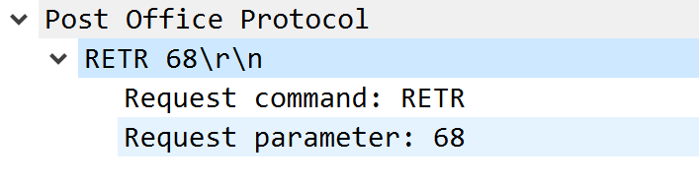
客户端向服务器发送命令码delete 8，表示客户端将63标识的邮件标识为删除，服务器返回命令执行的状态：
客户端输入quit之后，退出处理状态进入更新状态，服务器将客户端标识为删除的邮件删除并退出pop3服务器
客户端服务器挥手断开连接：

注意：
1、可以利用windows自带组件安装SMTP服务器，并配置邮件服务器，并访问。
2、 什么情况下可以捕获POP或SMTP数据包

说明：
1、本实验重点放在协议分析上，包括协议格式和工作过程。
2、在网上查询并理解FTP、SMTP和POP协议细节；查询并理解HTTP请求和响应的首部信息（不同的请求响应，首部信息不同）。
3、所有需要建立的服务器不是必须的，建议有兴趣的同学花些时间建立服务器，能帮助更深刻地理解相关原理。

